ESCOLA MUNICIPAL DE EDUCAÇÃO BÁSICA ALFREDO GOMES.
CATANDUVAS, DEZEMBRO DE 2020.
DIRETORA: IVANIA AP. NORA
ASSESSORA TÉCNICA PEDAGÓGICA: SIMONE ANDRÉA CARL
ASSESSORA TÉCNICA ADMINISTRATIVA: TANIA NUNES DE ÁVILA
PROFESSORA REGENTE: TACIANA CLAUDIA FELIPE
2ª PROFESSORA: JANETE TACIANA DE MARQUIAS
TURMA: 4º ANO VESPERTINO
SEQUÊNCIA DIDÁTICA DO 4º ANO VESPERTINO MÊS DE DEZEMBRO
TÍTULO: ENFIM CHEGOU O NATAL

OLÁ; QUERIDA LAVÍNIA.
TUDO BEM COM VOCÊ E A SUA FAMÍLIA. ESPERO QUE SIM. ESTAMOS CHEGANDO AO MÊS DE DEZEMBRO QUEM DIRIA QUE TERÍAMOS UM ANO TÃO DIFERENTE, MAS QUE BOM QUE CONSEGUIMOS CHEGAR ATÉ AQUI. ESTE MÊS É MUITO ESPECIAL, POIS COMEMORAMOS O NATAL POR ISSO AS ATIVIDADES SERÃO SOBRE ESSA DATA MUITO ESPECIAL PARA TODOS NÓS. CONTINUE ASSIM REALIZANDO AS ATIVIDADES COM MUITO CAPRICHO. OBRIGADA FAMÍLIA PELA DEDICAÇÃO EM REALIZAR TODAS AS ATIVIDADES PROPOSTAS. QUALQUER DÚVIDA ESTOU A DISPOSIÇÃO!!!

FAÇA TUDO COM CALMA E BEM CAPRICHADO.
FAZER AS TAREFAS NO CADERNO DE ATIVIDADES;
1. FAZER A DATA;
2. ESCREVA O SEU NOME COMPLETO.
ATIVIDADE 01 PORTUGUÊS

DURAÇÃO: 30/11 ATÉ 04/12

LEIA COM SEUS FAMILIARES A HISTÓRIA “ O SONHO DE NATAL”

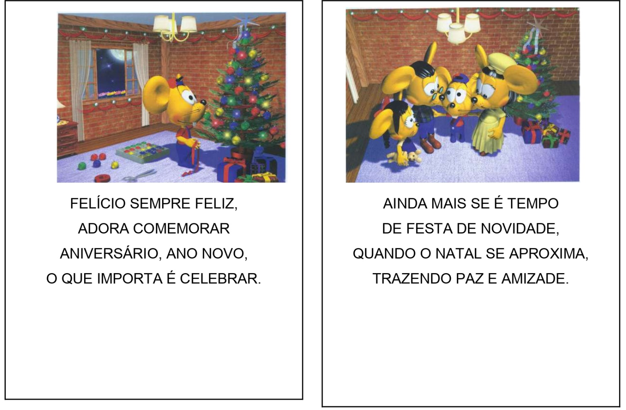
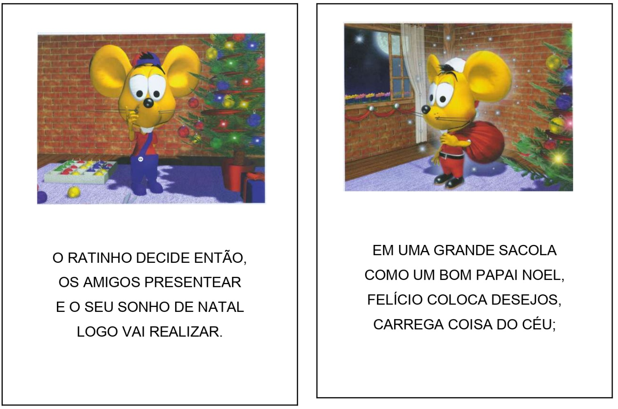

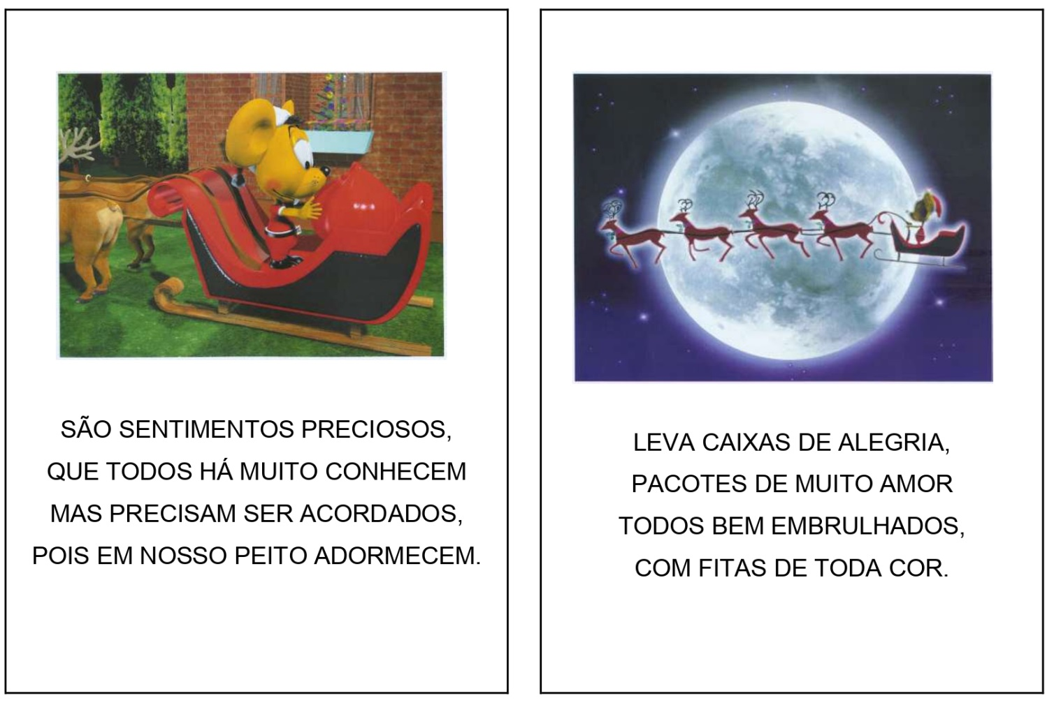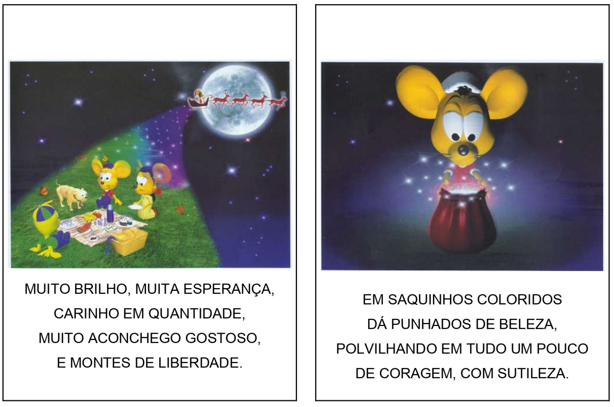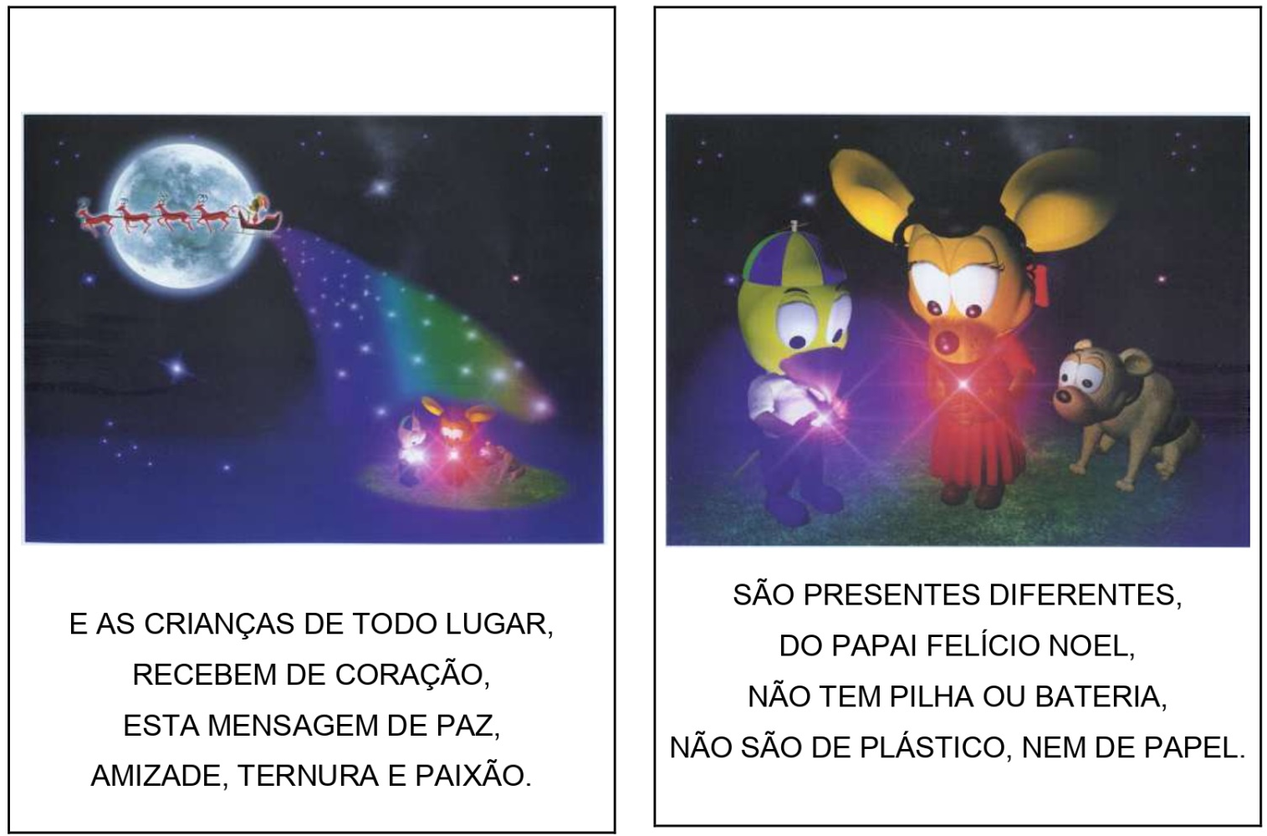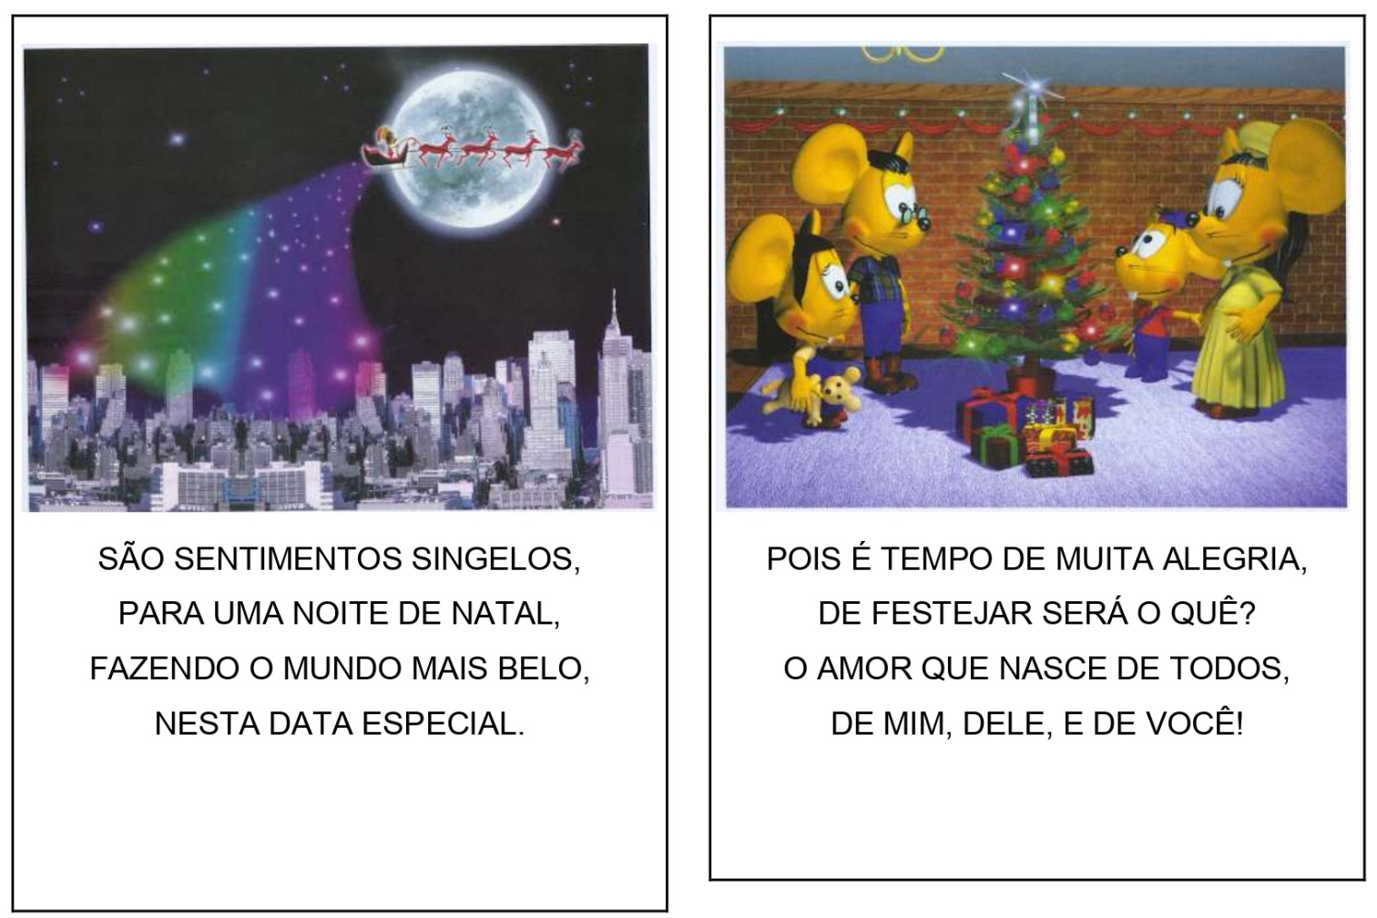

ATIVIDADE 01

COMO PODEMOS OBSERVAR OS PRESENTES QUE FELÍCIO DISTRIBUIU NO NATAL SÃO SENTIMENTOS PRECIOSOS.

APÓS LER A HISTÓRIA CONVERSE COM SEU FILHO SOBRE O REAL SENTIDO DO NATAL.

APÓS OUVIR A HISTÓRIA MARQUE O QUADRINHO QUE MOSTRA COMO ERA O RATINHO FELÍCIO:

BOA SEMANA!!!

